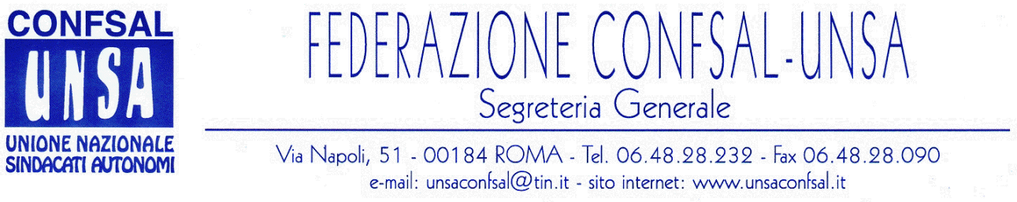

COMUNICATO N. 146/2006
PROTOCOLLO N. 269 DEL 9 GIU. 2006

AI SEGRETARI NAZIONALI DEI SINDACATI FEDERATI

AI SEGRETARI REGIONALI CONFSAL–UNSA

AI SEGRETARI PROVINCIALI CONFSAL-UNSA

LORO SEDI

SOTTOSCRITTO IL CCNL COMPARTO AGENZIE FISCALI – BIENNIO ECONOMICO 2004/2005

Si comunica che, a conferma di quanto già anticipato nel precedente comunicato n. 145, è stato sottoscritto nella tarda serata di ieri l’accordo definitivo per le Agenzie Fiscali.
Il testo è consultabile sul nostro sito web www.unsaconfsal.it, nella sezione “Documentazione”.

LUTTO NELLA FAMIGLIA UNSA

E’ deceduto Cristiano Vincenzo, per anni Segretario Nazionale dell’Unsa-Salce – Sindacato Autonomo Lavoratori Commercio Estero.
Nel ricordarlo con tanto affetto, abbiamo formulato le nostre più sentite condoglianze alla famiglia.
Assume provvisoriamente le funzioni la Vice-Segretario Nazionale D.ssa Venturi Maria Teresa, con i migliori auguri di buon lavoro.

Cordialità e saluti
IL SEGRETARIO GENERALE
Renato Plaja

